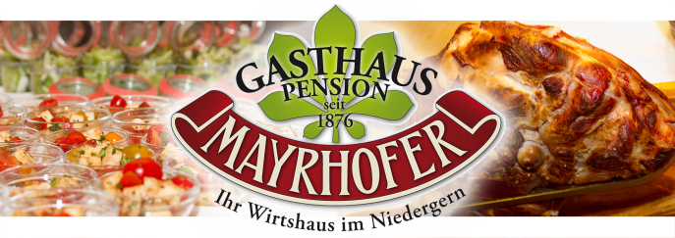

Vorübergehend Öffnungszeiten

ab den 01.12.2021

Dienstag

Von 17.00 bis 22.00 Uhr

\*\*\*

Freitag

Von 17.00 bis 22.00 Uhr

\*\*\*

Sonntag

Von 11.00 bis 14.00 Uhr

Weihnachtsfeiertage geöffnet

von 11.00 bis 14.00 Uhr

Verehrte Gäste,

wir bitten um Euer Verständnis, dass wir unsere Geschäftszeiten wegen der Aktuellen schwierigen Lage verkürzen müssen. Sobald es möglich ist werden wir zu unseren normalen Öffnungszeiten zurückkehren!

Bleibt Gesund und wir freuen uns auf euren Besuch im Gasthaus Mayrhofer.